Taller ciencias naturales
Tercer periodo

Nombre: _______________________________ grado: ________ fecha: ___________

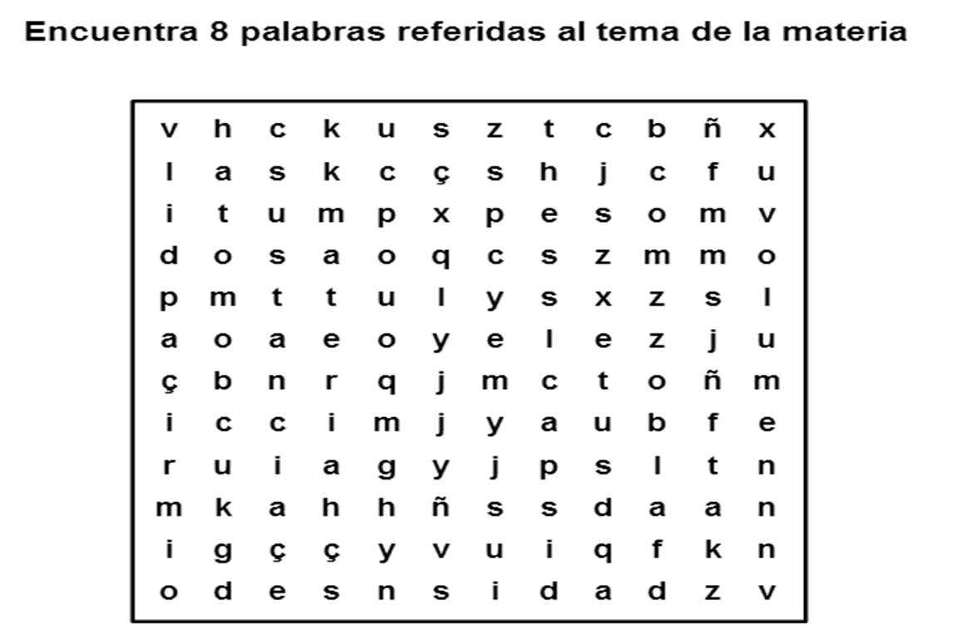
1 | 2 | 3 | 4
5 | 6 | 7 | 8

